|  |  |  |  |  |
| --- | --- | --- | --- | --- |
| **ФЕДЕРАЛЬНОЕ ГОСУДАРСТВЕННОЕ БЮДЖЕТНОЕ ОБРАЗОВАТЕЛЬНОЕ УЧРЕЖДЕНИЕ ВЫСШЕГО ОБРАЗОВАНИЯ**  **«МОСКОВСКИЙ АВИАЦИОННЫЙ ИНСТИТУТ**  **(НАЦИОНАЛЬНЫЙ ИССЛЕДОВАТЕЛЬСКИЙ УНИВЕРСИТЕТ)»** | | | | |
| **Журнал практики** | | | | |
| Институт № 8 | «Компьютерные науки и прикладная математика» | | | |
|  |  | | | |
| Кафедра | ____804__________ | | Учебная группа | М8О-201М-21 |
|  |  | |  |  |
| ФИО обучающегося | | ______ Фейзуллин Кирилл Маратович ____________ | | |
|  | |  | | |
| Направление подготовки/  специальность | | __01.04.04 «Прикладная математика» ________________ | | |
|  | | *шифр, наименование направления подготовки/специальности* | | |
|  | |  | | |
| Вид практики | | _______Преддипломная_____________________________ | | |
|  | | *учебная, производственная, преддипломная или другой вид практики* | | |
| Оценка за практику | | _________________ Платонов Е. Н. | | |

|  |  |  |
| --- | --- | --- |
| 1. **Место и сроки проведения практики:** | | |
| Наименование организации: | МОСКОВСКИЙ АВИАЦИОННЫЙ ИНСТИТУТ (НАЦИОНАЛЬНЫЙ ИССЛЕДОВАТЕЛЬСКИЙ УНИВЕРСИТЕТ) кафедра 804 | |
| Сроки проведения практики |  | |
| дата начала практики: | ___09 февраля 2023 г.___________________________ | |
| дата окончания практики: | ___10 мая 2023 г.___________________________ | |
| 1. **Инструктаж по технике безопасности:** | | |
| __________________________ | /_ Платонов Е.Н._/ | 09 ферваля 2023 г. |
| *подпись проводившего* | *расшифровка подписи* | *дата проведения* |
| 1. **Индивидуальное задание обучающегося:** | | |
| Разработать модель Decision trees for uplift modeling. Смоделировать обучающую выборку на основе данных для UpLift моделирования от ретейл компании в сфере косметики и парфюмерии. | | |
| 1. **План выполнения индивидуального задания обучающегося:** | | |

|  |  |  |  |
| --- | --- | --- | --- |
| **№ п/п** | **Место проведения** | **Тема** | **Период выполнения** |
| 1 | Каф. 804 | Инструктаж. | 09.02.2023 |
| 2 | Каф. 804 | Знакомство с научной темой | 09.02.23-28.02.23 |
| 3 | Каф. 804 | Работа с библиографическими источниками и ресурсами Интернет по теме исследования | 01.03.23-31.03.23 |
| 4 | Каф. 804 | Разработка модели Decision trees for uplift modeling. | 01.04.23-01.05.23 |
| 5 | Каф. 804 | Оформление отчета. Подведение итогов. | 01.05.23-10.05.23 |

|  |  |  |
| --- | --- | --- |
| **Утверждаю** | | |
| __________________________ | /_ Платонов Е.Н.____/ | 09 февраля 2023 г. |
| *подпись руководителя от МАИ* | *расшифровка подписи* | *дата утверждения\** |
| __________________________ | /____________________/ | 09 февраля 2023 г. |
| *подпись руководителя от организации/предприятия* | *расшифровка подписи* | *дата утверждения\** |
| **Ознакомлен** | | |
| __________________________ | /_____ Фейзуллин К.М._/ | 09 февраля 2023 г. |
| *подпись обучающегося* | *расшифровка подписи* | *дата ознакомления\** |

|  |  |  |
| --- | --- | --- |
| 1. **Отзыв руководителя практики от организации/предприятия:** | | |
| Фейзуллину К.М. была поставлена задача исследования и разработки методов UpLift моделирования для рекламной кампании. Во время исследования были разобраны различные подходы для моделирования прогнозируемого инкрементального отклика реципиентов от рассылки сообщений. Для исследования были реализованы методы моделирования с помощью одной модели, с помощью двух независимых моделей и с помощью регрессионной модели, на языке программирования Python,  Выявлен лучший метод в виде одной модели классификации и выявлена лучшая модель классификации – стек из ансамбля моделей классификации.  Поставленная задача решена в полном объёме и заслуживает оценки «отлично». | | |
| __________________________ | /____________________/ | _____ __________ 20__г. |
| *подпись руководителя от организации/предприятии* | *расшифровка подписи* | *дата* |

1. **Отчет обучающегося по практике:**

Объектом исследования являются задача прогнозирования инкрементального отклика реципиентов рекламной кампании.

Цель работы – улучшение результатов работы UpLift моделирования методами машинного обучения.

## **Определение метрик для оценки качества UpLift моделирования**

Так как задача UpLift представляет собой задачу оценки (скор балл) эффекта от коммуникации на реципиента, то нет и истинных ответов. Получается, что не удастся использовать классические метрики, такие как Accuracy и PR AUC, основанные на матрице ошибок, для классификации или среднеквадратичная ошибка для задачи регрессии при трансформации классов.

### UpLift на первых k – процентах выборки

Самая простая и интуитивно понятная метрика, особенно для применения в бизнесе и для интерпретации.

Допустим, что на коммуникации в компании имеется скромный бюджет, который может обеспечить связь всего с 30% клиентской базы для побуждения к целевому действию. Тогда целью UpLift моделирования будет найти такой алгоритм, который лучше всех максимизирует эффект от коммуникаций на первых 30% клиентов.

Чтобы получить значение этой метрики, нужно ранжировать результат прогноза по убыванию, чтобы отобрать клиентов, на которых коммуникация оказывает наибольший эффект. Далее берется разница между конверсией целевой группы, с которой осуществлялась коммуникация, и конверсией контрольной группы, которая осталась без коммуникации.

Формула имеет следующий вид:

,

где .

Как и сам UpLift, имеет область значений [-1, 1].

Причем, данную метрику можно рассчитать двумя способами, в зависимости от ранжирования по прогнозу UpLift:

* Сортировка происходит по прогнозу и далее берется разность рабочей и контрольной группы.
* Сортировка происходит внутри каждой группы обособленно и далее берется разность.

Второй вариант имеет более практическое применение, так для оценки эффективности от коммуникаций при рекламных кампаниях, при планировании проведения мероприятий, образуются две однородные выборки – рабочая и тестовая группа.

Для дальнейшего исследования будем оценивать метрику при k = 30%.

### UpLift кривая (UpLift Curve)

Данная кривая строится как функция с нарастающим итогом, где для каждой точки задается соответствующий UpLift.

Определяется следующим образом:

, где

,

.

Аналогично и для контрольной группы.

Пример данной кривой на рисунке 2.

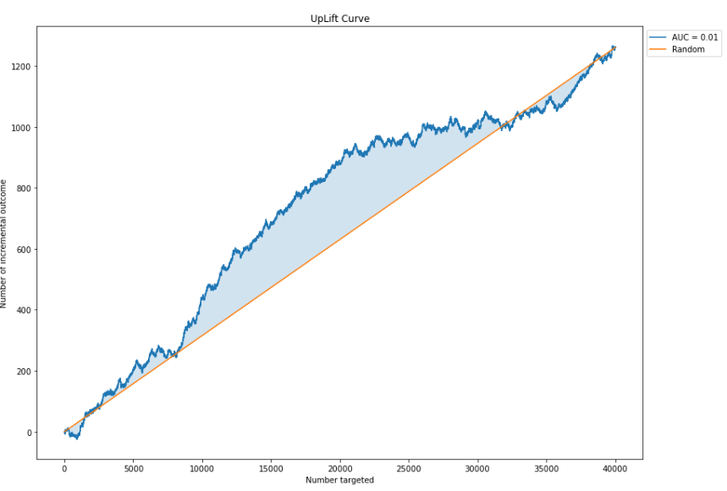

Рисунок

### Qini кривая

Данную функцию можно выразить через UpLift кривую следующим образом:

Данная кривая будет полезна в тех случаях, когда рабочая группа кратно превышает размер контрольной группы, с чем можно столкнуться во время исследования модели при внедрении в бизнес, когда у компании есть бюджет на произведение коммуникаций со всей клиентской базой и чтобы не упускать потенциальный доход, контрольная группа выделяется как можно меньше.

Таким образом будет получено инкрементальный эффект от коммуникаций в единицах измерения одного клиента.

## **Источник данных**

За источник данных были взяты результаты массовой рассылки СМС в ноябре на 473 861 человек. По истечении недели после рассылки появляется возможность определить целевую переменную (target): 0 – нет покупки в течении недели, 1 – есть покупка в течении недели. И так как нам известно заранее, кому была отослана СМС, а кому нет, очень просто определяется параметр коммуникации (treat): 0 – человек не получал СМС, 1 – человек получил СМС. Для клиентов из эксперимента были рассчитаны покупательские показатели за 4 месяца до момента рассылки, которые будут использованы как обучающие признаки.

Опишем набор данных детальнее. Он состоит из:

* Общая информации о клиентах и целевые переменные для обучения:

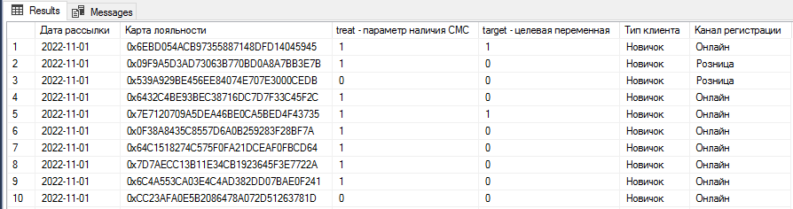

Рисунок 2

* История покупок клиентов до коммуникаций:

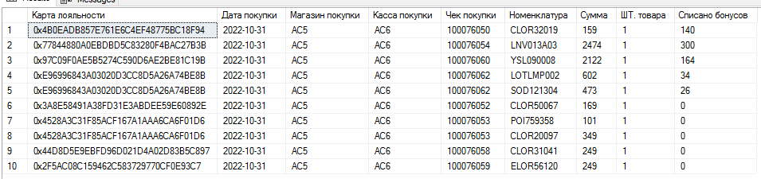

Рисунок 3

## **Анализ и агрегирование данных**

Так как данные для UpLift моделирования составляют находятся в базе SQL Server компании, то было решено и взаимодействовать с ними через реляционный язык запросов T-SQL. Для этого был использован менеджер запросов SQL Management Studio.

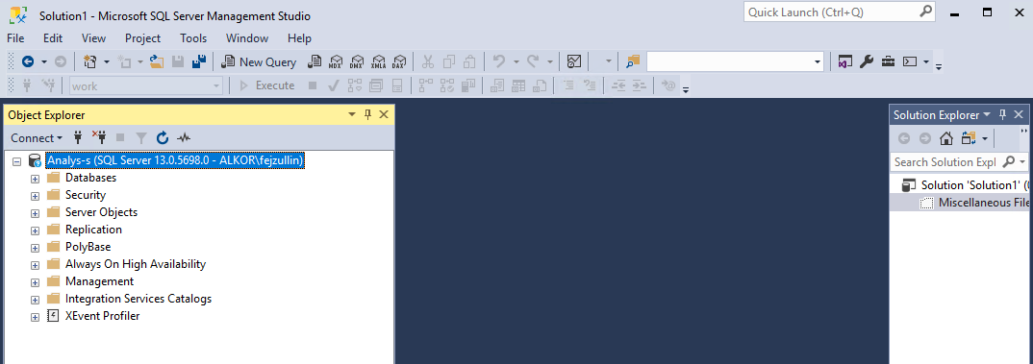

Рисунок 4

Для моделирования основных обучающих признаков был использован принцип RFM - сегментации[1]. То есть, по покупкам клиентов были определены следующие параметры:

* Частота покупок – количество покупок за расчетный период.
* Период с момента последней покупки.
* Сумма товарооборота с клиента за расчетный период - в нашем случае возьмем средний чек, так как это стратифицировать клиентов явным образом.

Также была собрана статистика по среднему времени между покупками, минимальном и максимальному интервалу между покупками, а также по трате и заработку бонусов программы лояльности, средняя скидка за счет бонусов, количество покупок и суммы с тратой всех бонусов, количество покупок и суммы с тратой заработанных бонусов, количество покупок и суммы с тратой начисленных в периоды акций бонусов. Вдобавок к этому были учтены и анкетные данные.

Таким образом было получено пространство из 32-ух обучающих признаков:

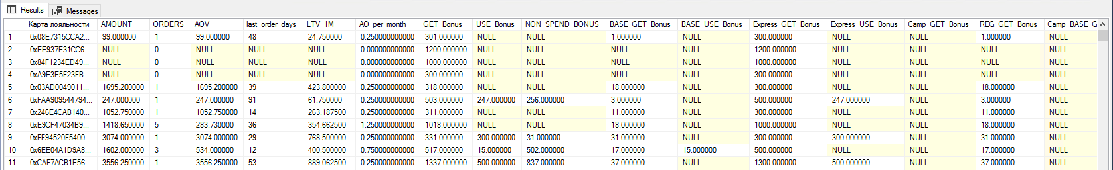

Рисунок 5

## **Реализация UpLift моделирования методами машинного обучения**

### Базовая модель

Перед проведением экспериментов следует определить базовую модель, от функционала качества которой нужно будет отталкиваться. Так как базовая модель предполагает слепое прогнозирование без обработки пространства признаков, в нашем случае подойдет равномерная случайная величина, распределенная от -1 до 1.

По итогам такого моделирования получаем следующие значения метрик:

* = 0.0073
* Qini curve AUC = -0.0016
* UpLift curve AUC = -0.0004

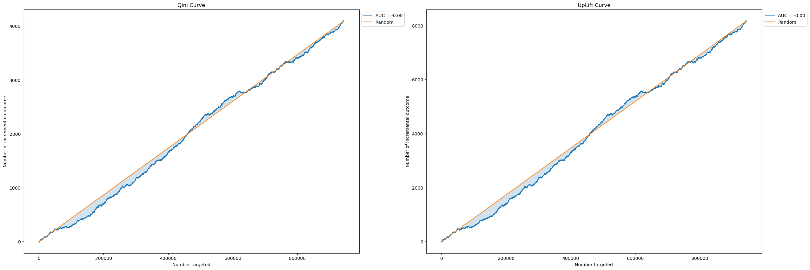

Рисунок 6. Графики кривой QINI и UpLift

### Экспериментальная установка

Исследование методов UpLift моделирования с помощью машинного обучения реализовано на высокоуровневом языке программирования Python, с использованием библиотек scikit-learn, scikit-uplift, CatBoost.

Для сравнения методов моделирования используется модель градиентного бустинга с базовыми параметрами, реализованный в библиотеке CatBoost.

Чтобы избежать ложных выводов по результатам работы модели на тестовом множестве, в исследовании используется кросс валидация c разбиением выборки на 5 долей. По итогу кросс валидации будет браться средняя по метрикам качества, на основе которых и будет сравнение. Иллюстрация работы кросс валидации на рисунке 13.

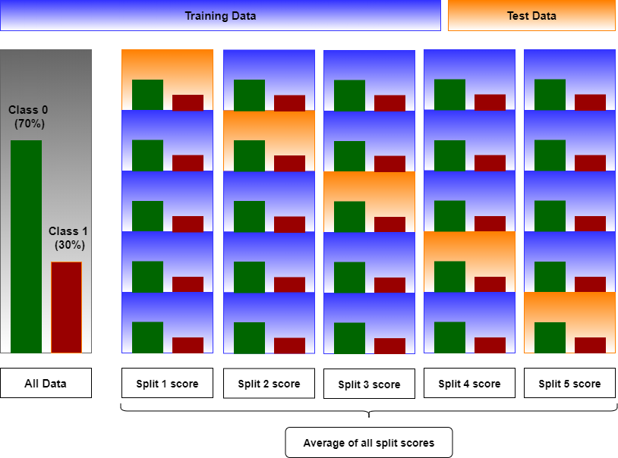

Рисунок 7. Схема кросс валидации

### Моделирование с одной моделью

Самое простое и понятное решение. На тренировочной выборке обучаем любую модель бинарной классификации по всем обучающим признакам, включая коммуникационную переменную.

Далее для тестовой выборки задаем коммуникационную переменную равную 1 и определяем прогноз вероятности, что объект совершит целевое действие.

Далее для тестовой выборки задаем коммуникационную переменную равную 0 и снова определяем прогноз вероятности, что объект совершит целевое действие.

После этого берется разность вероятностей при наличии коммуникации и при отсутствии, что и будет значением UpLift.

По итогам моделирования получены следующие усредненные метрики:

* = 0.0158
* Qini curve AUC = 0.0223
* UpLift curve AUC = 0.0055

По итогу кросс валидации имеются два типа событий:

* Когда uplift позволяет получить наибольший инкрементальный эффект, как на рисунке 8.

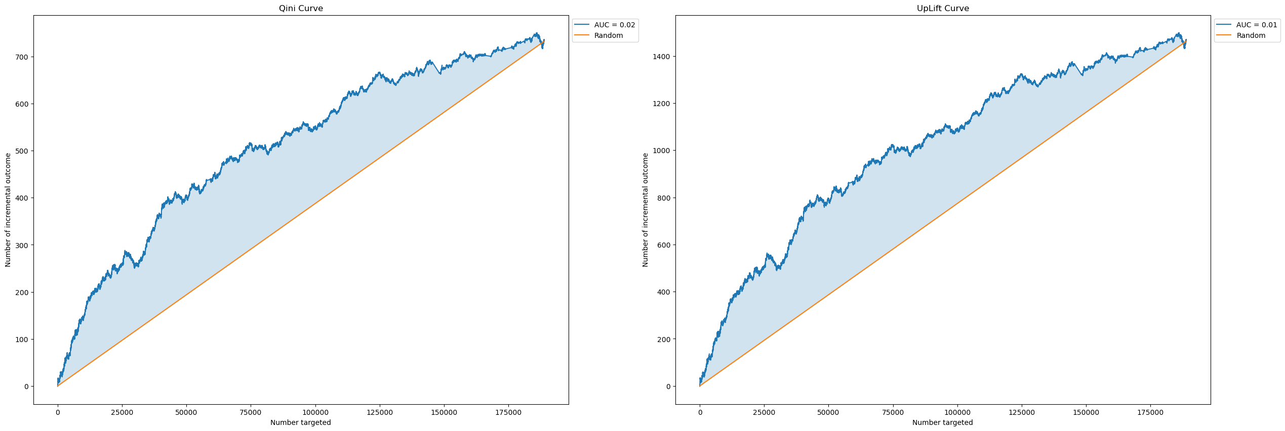

Рисунок 8.Графики кривой QINI и UpLift для результатов моделирования одной моделью в лучшем случае

* Когда uplift позволяет получить инкрементальный эффект с переменным успехом, как на рисунке 9.

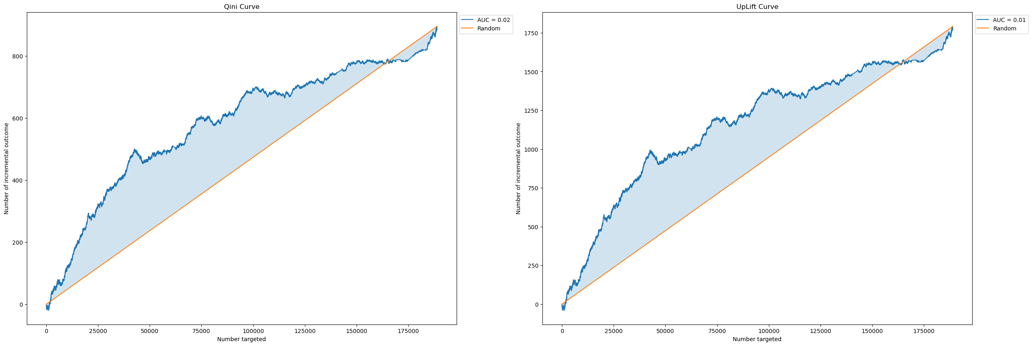

Рисунок 9. Графики кривой QINI и UpLift для результатов моделирования одной моделью в худшем случае

### Моделирование с двумя независимыми моделями

Метод представляет собой обучение двух независимых моделей на тренировочных данных, где одна модель обучается на целевой группе, а вторая обучается на контрольной. Далее на тестовых данных прогнозируется вероятность выполнения целевого действия для одной и для второй модели и берется их разность.

Но тут сразу возникает нюанс, что при отсутствии равного объема целевой и контрольной группы, модели не будут иметь одинаковую полноту обучения. Но в нашем случае этого происходить не будет, так как рабочая и тестовая группа равного объема.

По итогам моделирования получены следующие усредненные метрики:

* = 0.0144
* Qini curve AUC = 0.0167
* UpLift curve AUC = 0.0042

По итогу кросс валидации имеются два типа событий:

* Когда uplift позволяет получить наибольший инкрементальный эффект, как на рисунке 10.

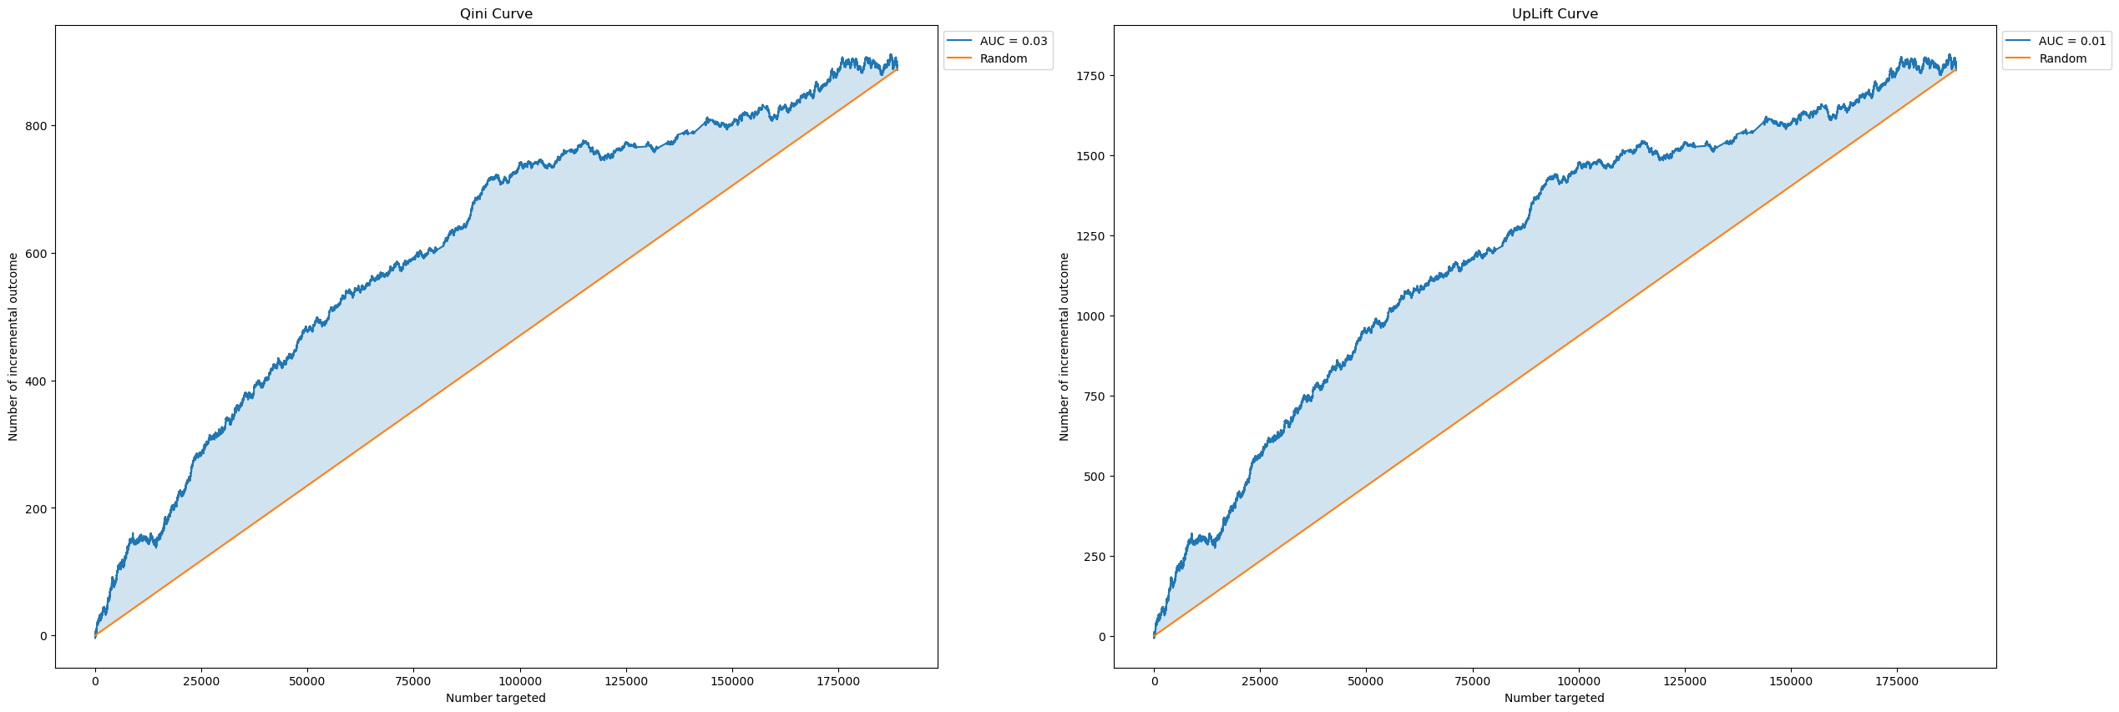

Рисунок 10. Графики кривой QINI и UpLift для результатов моделирования с двумя моделями в лучшем случае

* Когда uplift позволяет получить инкрементальный эффект с переменным успехом, как на рисунке 11.

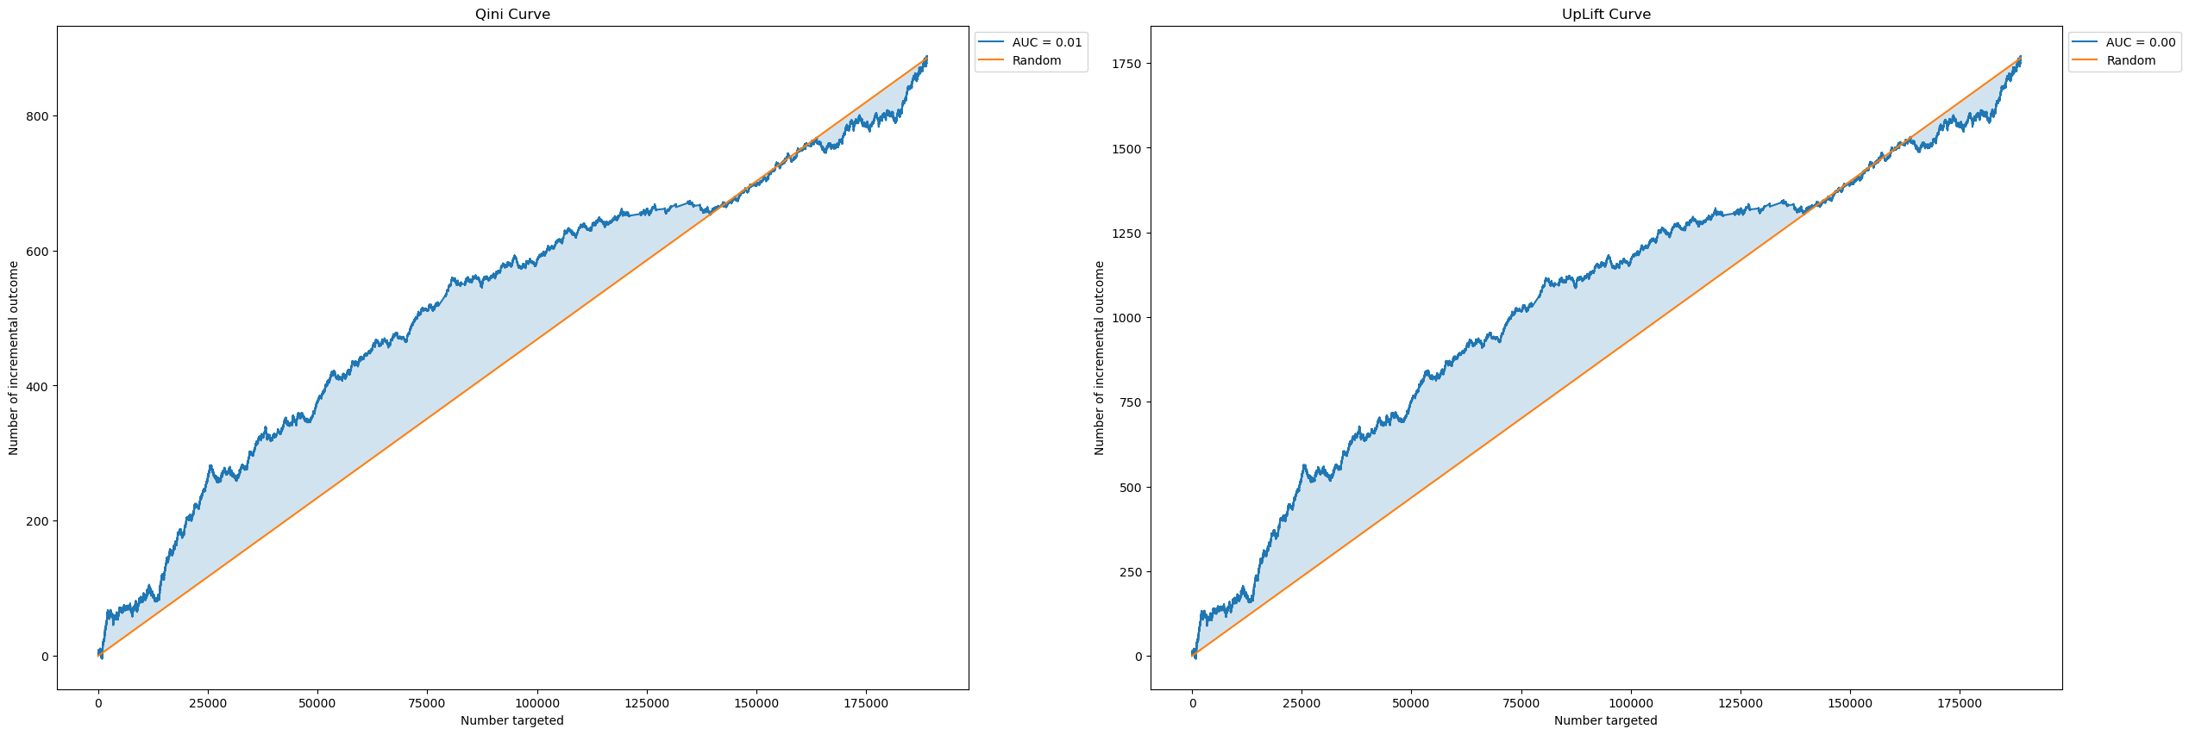

Рисунок 11. Графики кривой QINI и UpLift для результатов моделирования с двумя моделями в худшем случае

Так же стоит добавить, что поведение показателей качества обучения на тестовой выборке в 4 из 5 итераций кросс валидации выглядит как на рисунке 11, что говорит об ухудшении качества обучения – о чем и сигнализируют усредненные показатели , Qini curve AUC, UpLift curve AUC.

### Метод трансформации класса (задача классификации)

В данном методе мы вернемся снова к единой модели, но теперь преобразуем коммуникационную переменную и целевую переменную в одну следующим образом:

, где

Тогда трансформированный класс будет иметь следующие значения:

Далее произведем переход к задаче классификации для однозначной интерпретации прогноза.

По результатам моделирования были получены следующие усредненные результаты:

* = 0.0124
* Qini curve AUC = 0.0081
* UpLift curve AUC = 0.0022

По итогу кросс валидации имеются два типа событий:

* Когда uplift позволяет получить наибольший инкрементальный эффект, как на рисунке 12.

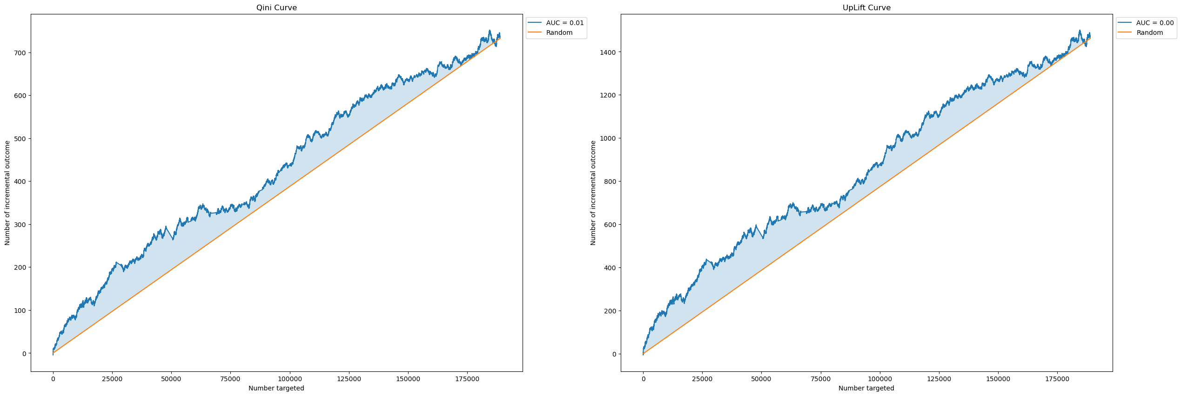

Рисунок 12. Графики кривой QINI и UpLift для результатов моделирования с двумя моделями в лучшем случае

* Когда uplift позволяет получить инкрементальный эффект с переменным успехом, как на рисунке 13.

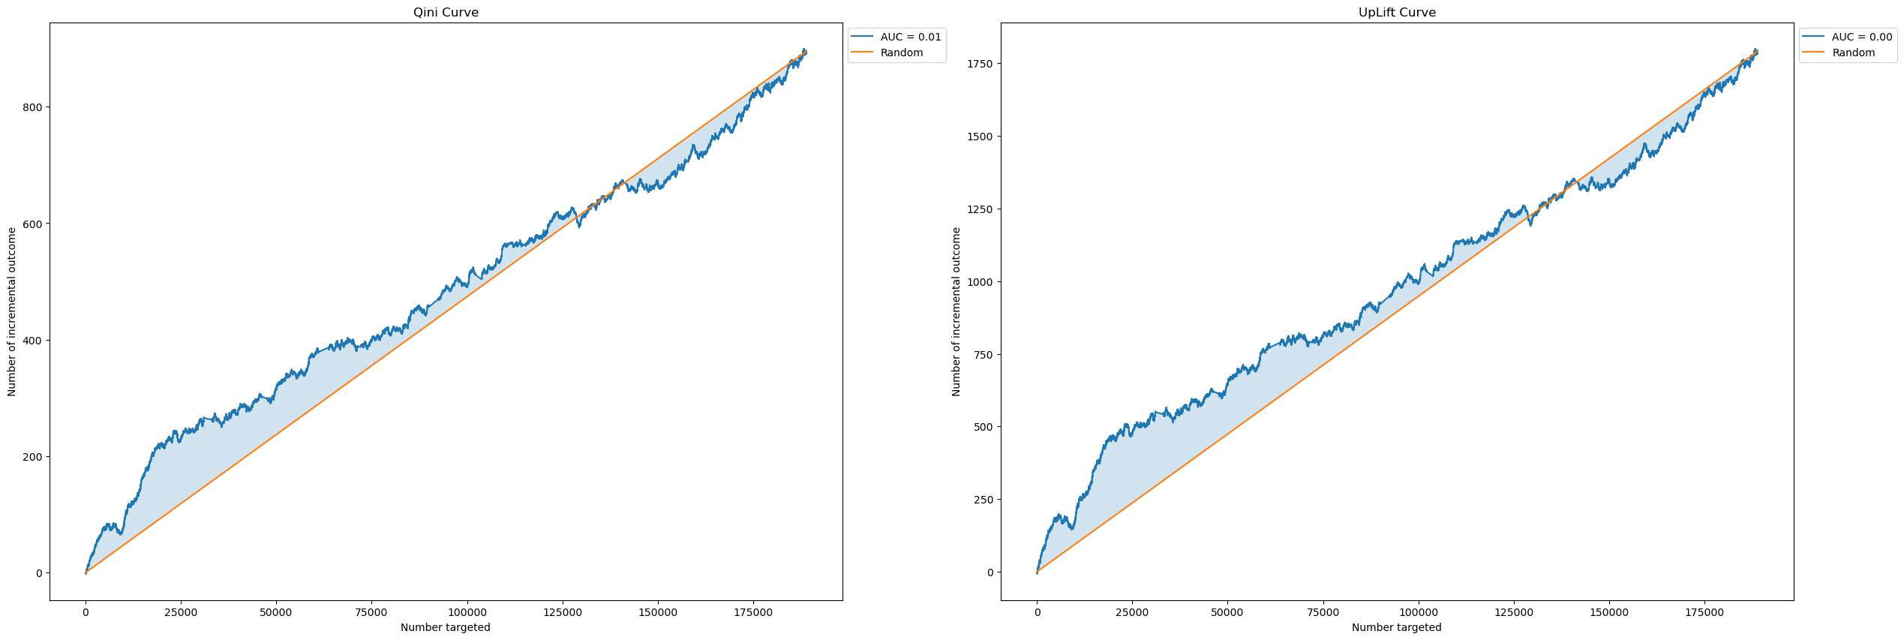

Рисунок 13. Графики кривой QINI и UpLift для результатов моделирования с двумя моделями в худшем случае

Метод трансформации класса в задаче классификации показывает еще более худшие показатели качества обучения, чуть ли не в 2 раза хуже, чем в моделировании двумя независимыми моделями.

### Метод трансформации класса (задача регрессии)

В данном методе мы вернемся снова к единой модели, но теперь преобразуем коммуникационную переменную и целевую переменную в одну следующим образом:

, где

.

В нашем случае, . Тогда трансформированный класс будет иметь следующие значения:

Далее произведем переход к задаче регрессии для однозначной интерпретации прогноза.

По результатам моделирования были получены следующие усредненные результаты:

* = 0.0138
* Qini curve AUC = 0.0155
* UpLift curve AUC = 0.0038

По итогу кросс валидации имеются два типа событий:

* Когда uplift позволяет получить наибольший инкрементальный эффект, как на рисунке 14.

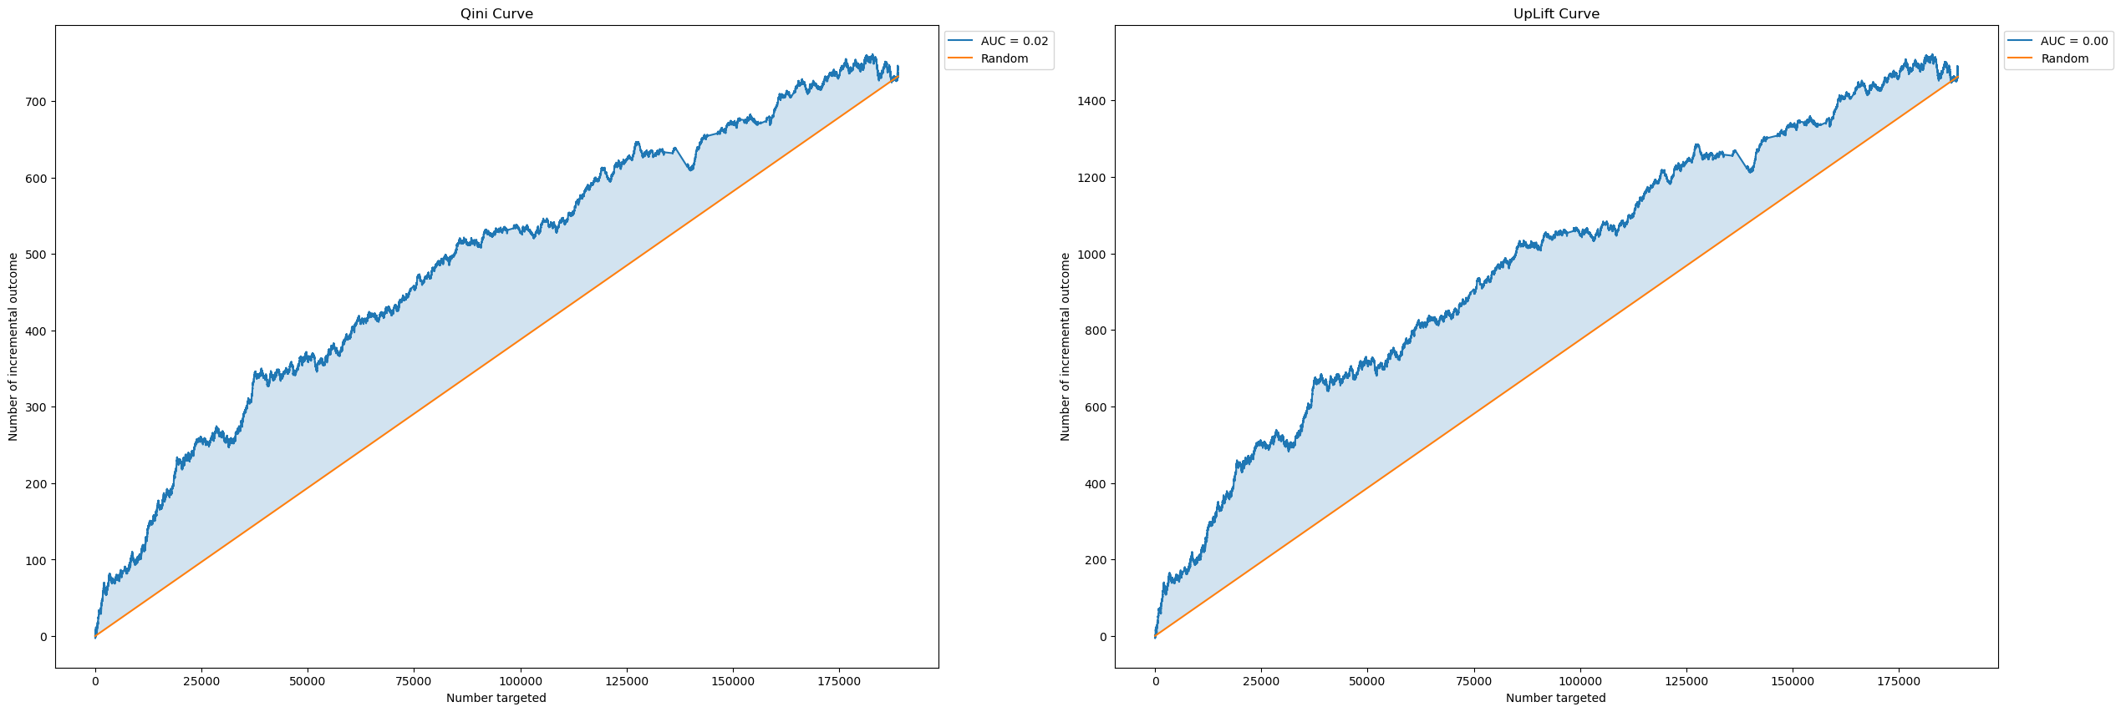

Рисунок 14. Графики кривой QINI и UpLift для результатов моделирования с двумя моделями в лучшем случае

* Когда uplift позволяет получить инкрементальный эффект с переменным успехом, как на рисунке 15.

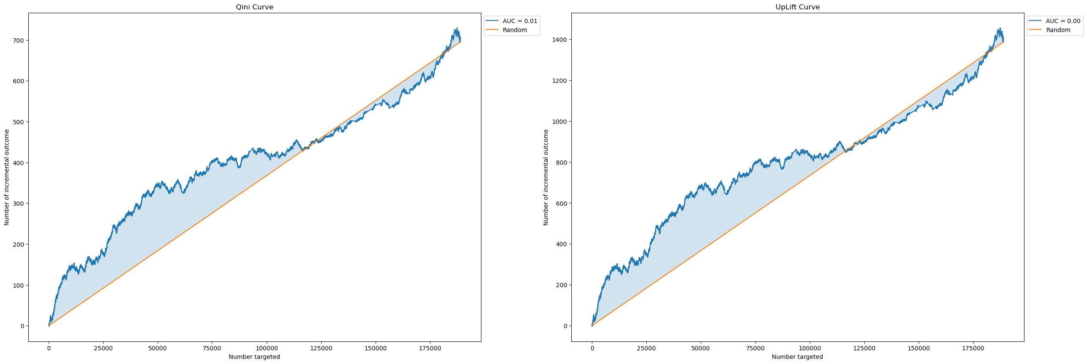

Рисунок 15. Графики кривой QINI и UpLift для результатов моделирования с двумя моделями в худшем случае

Данный метод чуть хуже, чем метод с двумя независимыми моделями.

### Исследований архитектур моделей машинного обучения

#### Поиск лучшей архитектуры для задачи классификации

Так как UpLift моделирование напрямую зависит от качества обучения на наших данных, чтобы максимизировать наши результаты, найдем наилучшую структуру модели классификации и найдем для нее целевые показатели.

Сравнение структур моделей будет происходить с помощью библиотеки evalml, которая содержит внутри себя уже весь реализованный функционал.

По итогам поиска по 13-ти моделей, наилучшие показатели имеет уже использованный ранее градиентный бустинг из библиотеки Яндекс CatBoost. Лучшие результаты в таблице 1.

|  |  |  |  |
| --- | --- | --- | --- |
| **Номер** | **pipeline_name** | **validation_score** | **percent_better_baseline** |
| 1 | Stacked Ensemble Classification Pipeline | 0,415 | 4047% |
| 2 | Random Forest Classifier w/ Label Encoder + Replace Nullable Types Transformer + Imputer + Undersampler | 0,415 | 4046% |
| 3 | LightGBM Classifier w/ Label Encoder + Replace Nullable Types Transformer + Imputer + Undersampler + Select Columns Transformer | 0,406 | 3965% |

Таблица

Далее взяли лучший PipeLine – ансамбль из моделей: Логистическая Регрессия, Случайный Лес, Дерево Решений, Градиентный бустинг LigthGBM, Расширенные Деревья (Extra Trees), Градиентный бустинг CatBoost, Градиентный бустинг XGBoost. И модель классификации, обрабатывающая результаты ансамбла – ElasticNet.

По результатам моделирования были получены следующие усредненные результаты:

* = 0.0233
* Qini curve AUC = 0.0543
* UpLift curve AUC = 0.0136

По итогу кросс валидации имеются два типа событий:

* Когда uplift позволяет получить наибольший инкрементальный эффект, как на рисунке 16.

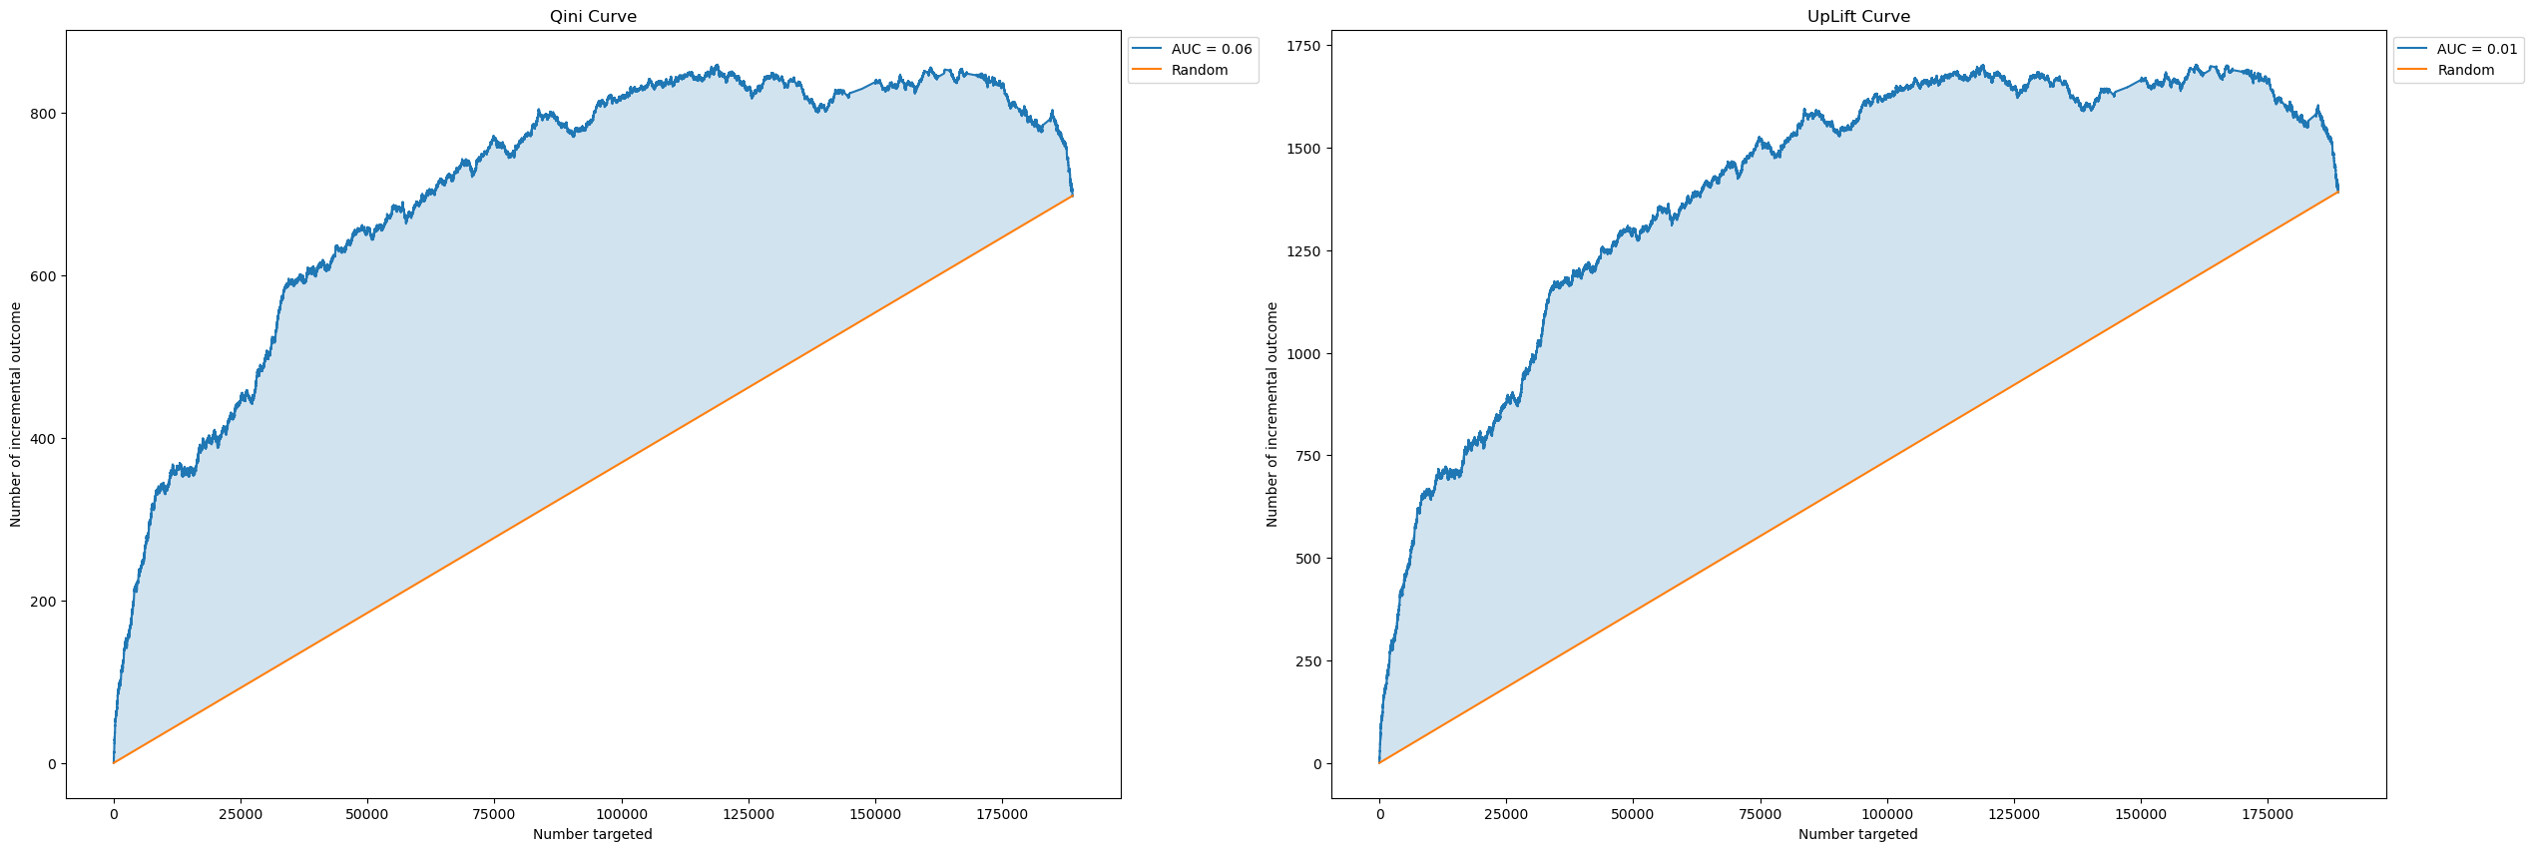

Рисунок 16. Графики кривой QINI и UpLift для результатов моделирования с двумя моделями в лучшем случае

* Когда uplift позволяет получить инкрементальный эффект с переменным успехом, как на рисунке 17.

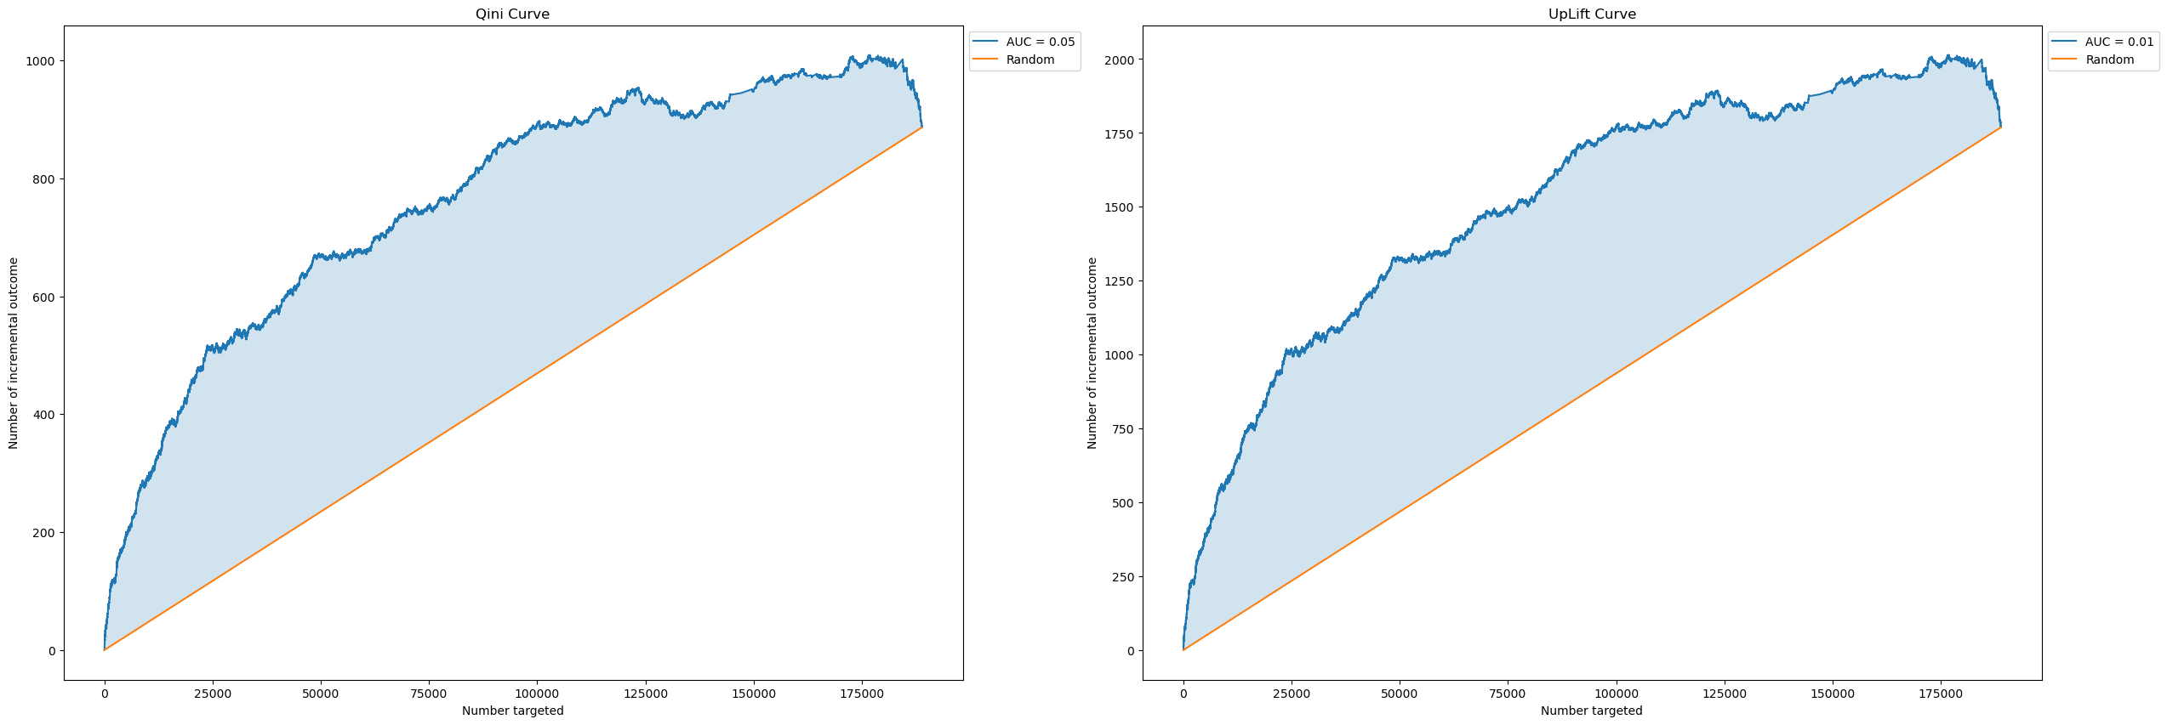

Рисунок 17. Графики кривой QINI и UpLift для результатов моделирования с двумя моделями в худшем случае

#### Поиск лучшей архитектуры для задачи регрессии

Так как по результатам подходов наилучшие имеет метод трансформации классов с переходом к задаче регрессии, то возникает вопрос – какая модель позволяет получить наилучший результат для нашей задачи.

Если считать, что наши целевые переменные достоверные, то косвенно оценивать качество моделей для сравнения можно и с помощью среднеквадратичной ошибки. Ведь та модель, которая лучше всего обучиться на тренировочных данных и тестовых данных и должна потенциально иметь наилучший UpLift на практике.

Сравнение структур моделей будет происходить с помощью библиотеки evalml, которая содержит внутри себя уже весь реализованный функционал.

По итогам поиска по 11-ти моделям, наилучшие показатели имеет уже использованный ранее градиентный бустинг из библиотеки Яндекс CatBoost. Лучшие результаты в таблице 2.

|  |  |  |  |
| --- | --- | --- | --- |
| **Номер** | **pipeline_name** | **validation_score** | **percent_better_baseline** |
| 1 | CatBoost Regressor w/ Replace Nullable Types Transformer + Imputer + Select Columns Transformer | 0,27092 | 0,3873% |
| 2 | Elastic Net Regressor w/ Replace Nullable Types Transformer + Imputer + Standard Scaler + RF Regressor Select From Model | 0,27093 | 0,2225% |
| 3 | Mean Baseline Regression Pipeline | 0,27093 | 0,0000% |

Таблица 2.

Далее взяли лучший PipeLine: регрессионная модель градиентного бустинга от Яндекс - CatBoost, с выбором наиболее значимых для модели параметров.

По результатам моделирования были получены следующие усредненные результаты:

* = 0.0179
* Qini curve AUC = 0.0314
* UpLift curve AUC = 0.0077

По итогу кросс валидации имеются два типа событий:

* Когда uplift позволяет получить наибольший инкрементальный эффект, как на рисунке 18.

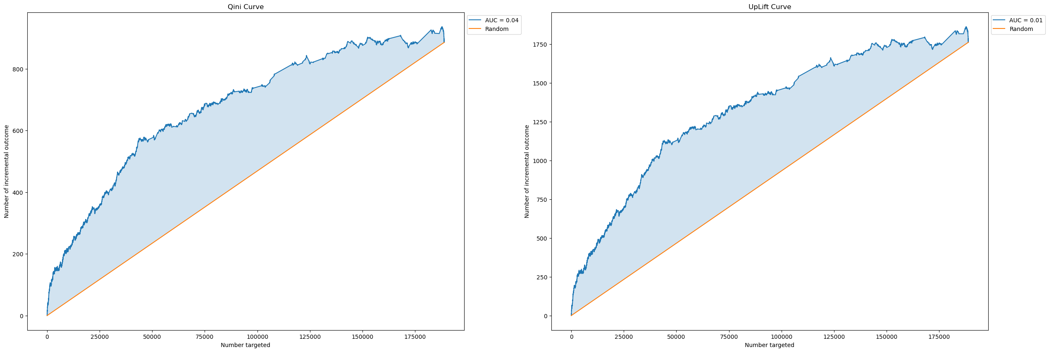

Рисунок 18. Графики кривой QINI и UpLift для результатов моделирования с двумя моделями в лучшем случае

* Когда uplift позволяет получить инкрементальный эффект с переменным успехом, как на рисунке 19.

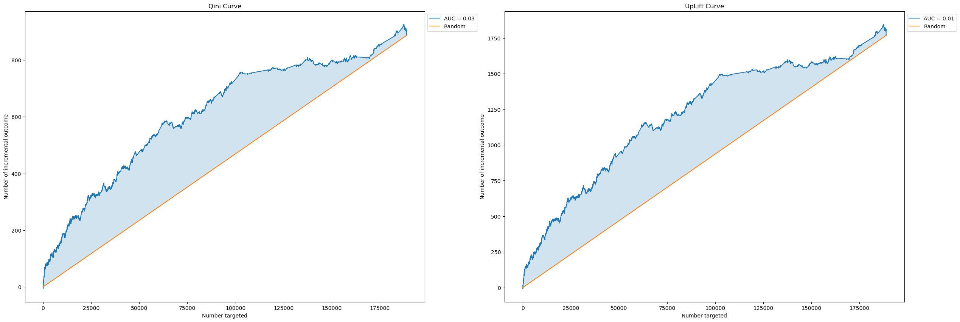

Рисунок 19. Графики кривой QINI и UpLift для результатов моделирования с двумя моделями в худшем случае

### Сравнительные результаты

Проведя череду экспериментов, стоит посмотреть на все результаты разом и выделить лучшее решение – результаты на рисунке 20.

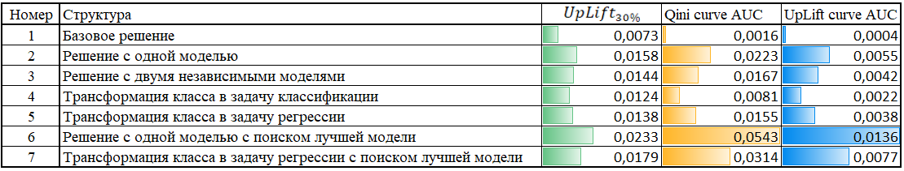

Рисунок 0. Сравнительные результаты целевых показателей качества обучения

Как можно заметить, по всем показателям лучшая модель для наших данных – это метод моделирования с помощью одной модели – стека из ансамблей моделей классификации под номером 6.

Далее найдем экономическую выгоду нашей модели с помощью показателя , т.к. он отражает номинальный прирост доли клиентов с покупкой вы выборке реципиентов. Пусть в среднем, клиент, совершивший покупку, принесет 2 500 руб. выручки.

Изначально в нашем эксперименте участвовало 473 861 клиентов с отправкой СМС, что естественно не весь объем имеющейся базы и даже не 10% от нее. Тогда представим, что это 30% от имеющей базы для простоты интерпретации.

Из этих 473 тыс. реципиентов, покупку совершило 34 тыс., т.е. вероятность покупки примерно 0.0718 вне зависимости от объема выборки (при ее уменьшении). Наша наилучшая модель дает прирост в 0.0233. Тогда вероятность покупки с применением UpLift модели составила бы 0.0951, далее найдем экономический прирост: 0.0233 * 473861 * 2500 = 27 602 403 руб.

Таким образом, при сохранении объема расходов на отправку СМС, применение UpLift моделирования в нашем случае принесет 27.6 млн руб. дополнительной выручки при выборке в 473 861 реципиентов.

## **Заключение**

В данной работе были исследованы методы моделирования UpLift с помощью машинного обучения на исходных данных ретейл компании в сфере косметики и парфюмерии.

В работе были рассмотрены метрики оценивания качества прогноза UpLift при алгоритме с одной моделью, при алгоритме с двумя независимыми моделями и при работе с одной моделью после трансформации классов и перехода к задаче классификации и регресии.

По итогам моделирования с данными обучающими признаками, это метод моделирования с помощью одной модели.

После определения метода было решено найти наилучшую структуру модели с помощью AutoML конвейров. В результате чего выяснилось, что с данными признаками лучшей моделью является стека из ансамблей моделей классификации.

Причем, при использовании стека в методе с одной моделью, данный алгоритм имеет наилучшие показатели по всем целевым метрикам по итогам усреднения результатов кросс – валидации.

# **СПИСОК ИСПОЛЬЗОВАННЫХ ИСТОЧНИКОВ**

1. RF – сегментация // <https://www.moengage.com/blog/rfm-analysis-using-rfm-segments/>

|  |  |  |
| --- | --- | --- |
| __________________________ | /____________________/ | _____ __________ 20__г. |
| *подпись обучающегося* | *расшифровка подписи* | *дата* |

1. RFМ – сегментация // <https://www.moengage.com/blog/rfm-analysis-using-rfm-segments/>